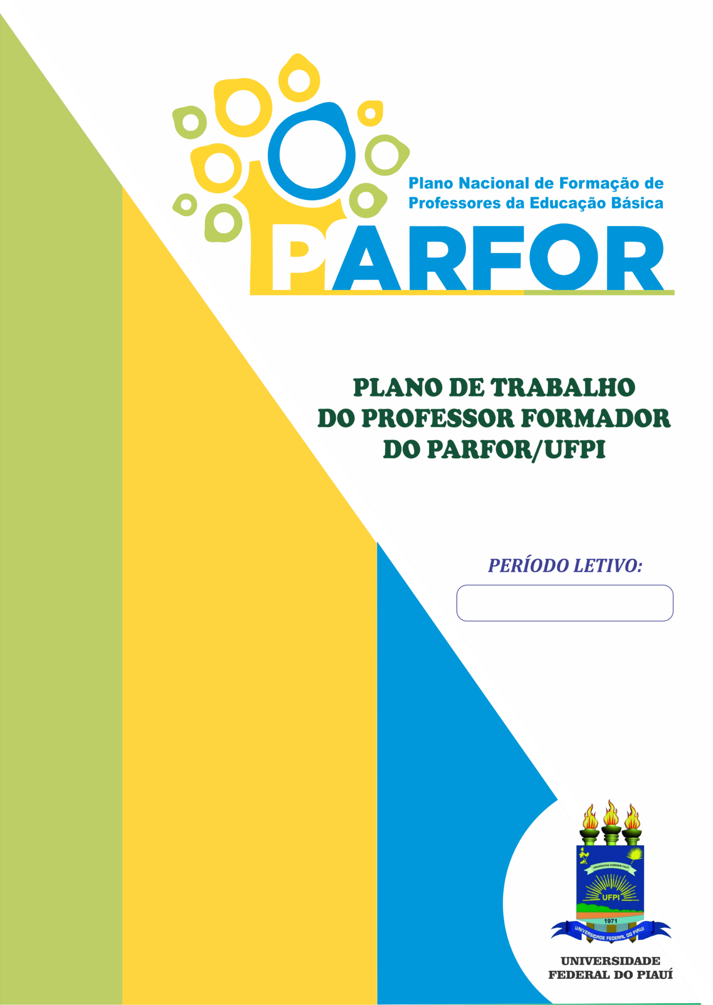
202X.X

PROJETO DE PESQUISA
<TÍTULO_DO_PROJETO>

Professor(a) Formador(a):

<CIDADE>, PIAUÍ - <MÊS> / <ANO>.

PLANO DE TRABALHO DO PROFESSOR FORMADOR DO PARFOR/UFPI

IDENTIFICAÇÃO
CURSO: |  | TIPO DE FORMAÇÃO: |  | MUNICÍPIO DE REALIZAÇÃO:
DISCIPLINA: |  |  |  |  |  | BLOCO:
CARGA HORÁRIA: | CRÉDITOS: |  | MODALIDADE: Presencial |  | PERÍODO LETIVO: 2023.2
PROFESSOR(A) FORMADOR(A):

TIPOLOGIA DE PESQUISA (especificar)
CARACTERIZAÇÃO DA PROPOSTA:
Público alvo:
Nº de pessoas beneficiadas: Período de realização:
Local de realização:

JUSTIFICATIVA
<Apresentar informações sobre a realidade social que indicam a necessidade de intervenção e a importância da realização do projeto>

OBJETIVOS
Geral:
Específicos:

ÁREA(S) DE CONHECIMENTO ENVOLVIDA(S)
( ) Ciências Exatas e da Terra ( ) Ciências Sociais Aplicadas
( ) Ciências Biológicas ( ) Engenharias
( ) Ciências da Saúde ( ) Lingüística, Letras e Artes
( ) Ciências Agrárias ( ) Ciências Humanas

ÁREA(S) TEMÁTICA(S)
( ) Comunicação
( ) Cultura
( ) Direitos Humanos
( ) Educação
( ) Meio Ambiente
( ) Saúde
( ) Tecnologia
( ) Trabalho
( ) Ciências Agrárias e Veterinárias

METODOLOGIA
<Definição dos métodos utilizados e procedimentos adotados no período descrito>

RECURSOS NECESSÁRIOS (MATERIAIS, EQUIPAMENTOS E ESPAÇO FÍSICO)
RESULTADOS ESPERADOS
<Descrever os resultados e/ou produtos esperados>

CRONOGRAMA DE EXECUÇÃO
Atividades | Período (meses)
 | janeiro | fevereiro | março | abril | maio | junho | julho | agosto | setembro | outubro | novembro | dezembro
 | X | X
 |  |  | X | X | X | X | X
 |  |  |  |  | X | X | X | X | X | X
 |  |  |  |  |  |  |  | X | X | X | X
 |  |  |  |  |  |  |  |  |  |  | X | X
 |  |  |  |  |  |  |  |  |  |  |  | X

REFERÊNCIAS

PARECER DA COORDENAÇÃO DO PARFOR
( ) APROVADO ( ) APROVADO COM MODIFICAÇÕES ( ) NÃO APROVADO

JUSTIFICATIVA:

Assinatura do(a) professor(a) pesquisador(a):

______________________________________________________________

______________________________, __________/__________/________
(Local e data)

Coordenador (a) de Curso:

_____________________________________________________________

______________________________, __________/__________/________
(Local e data)

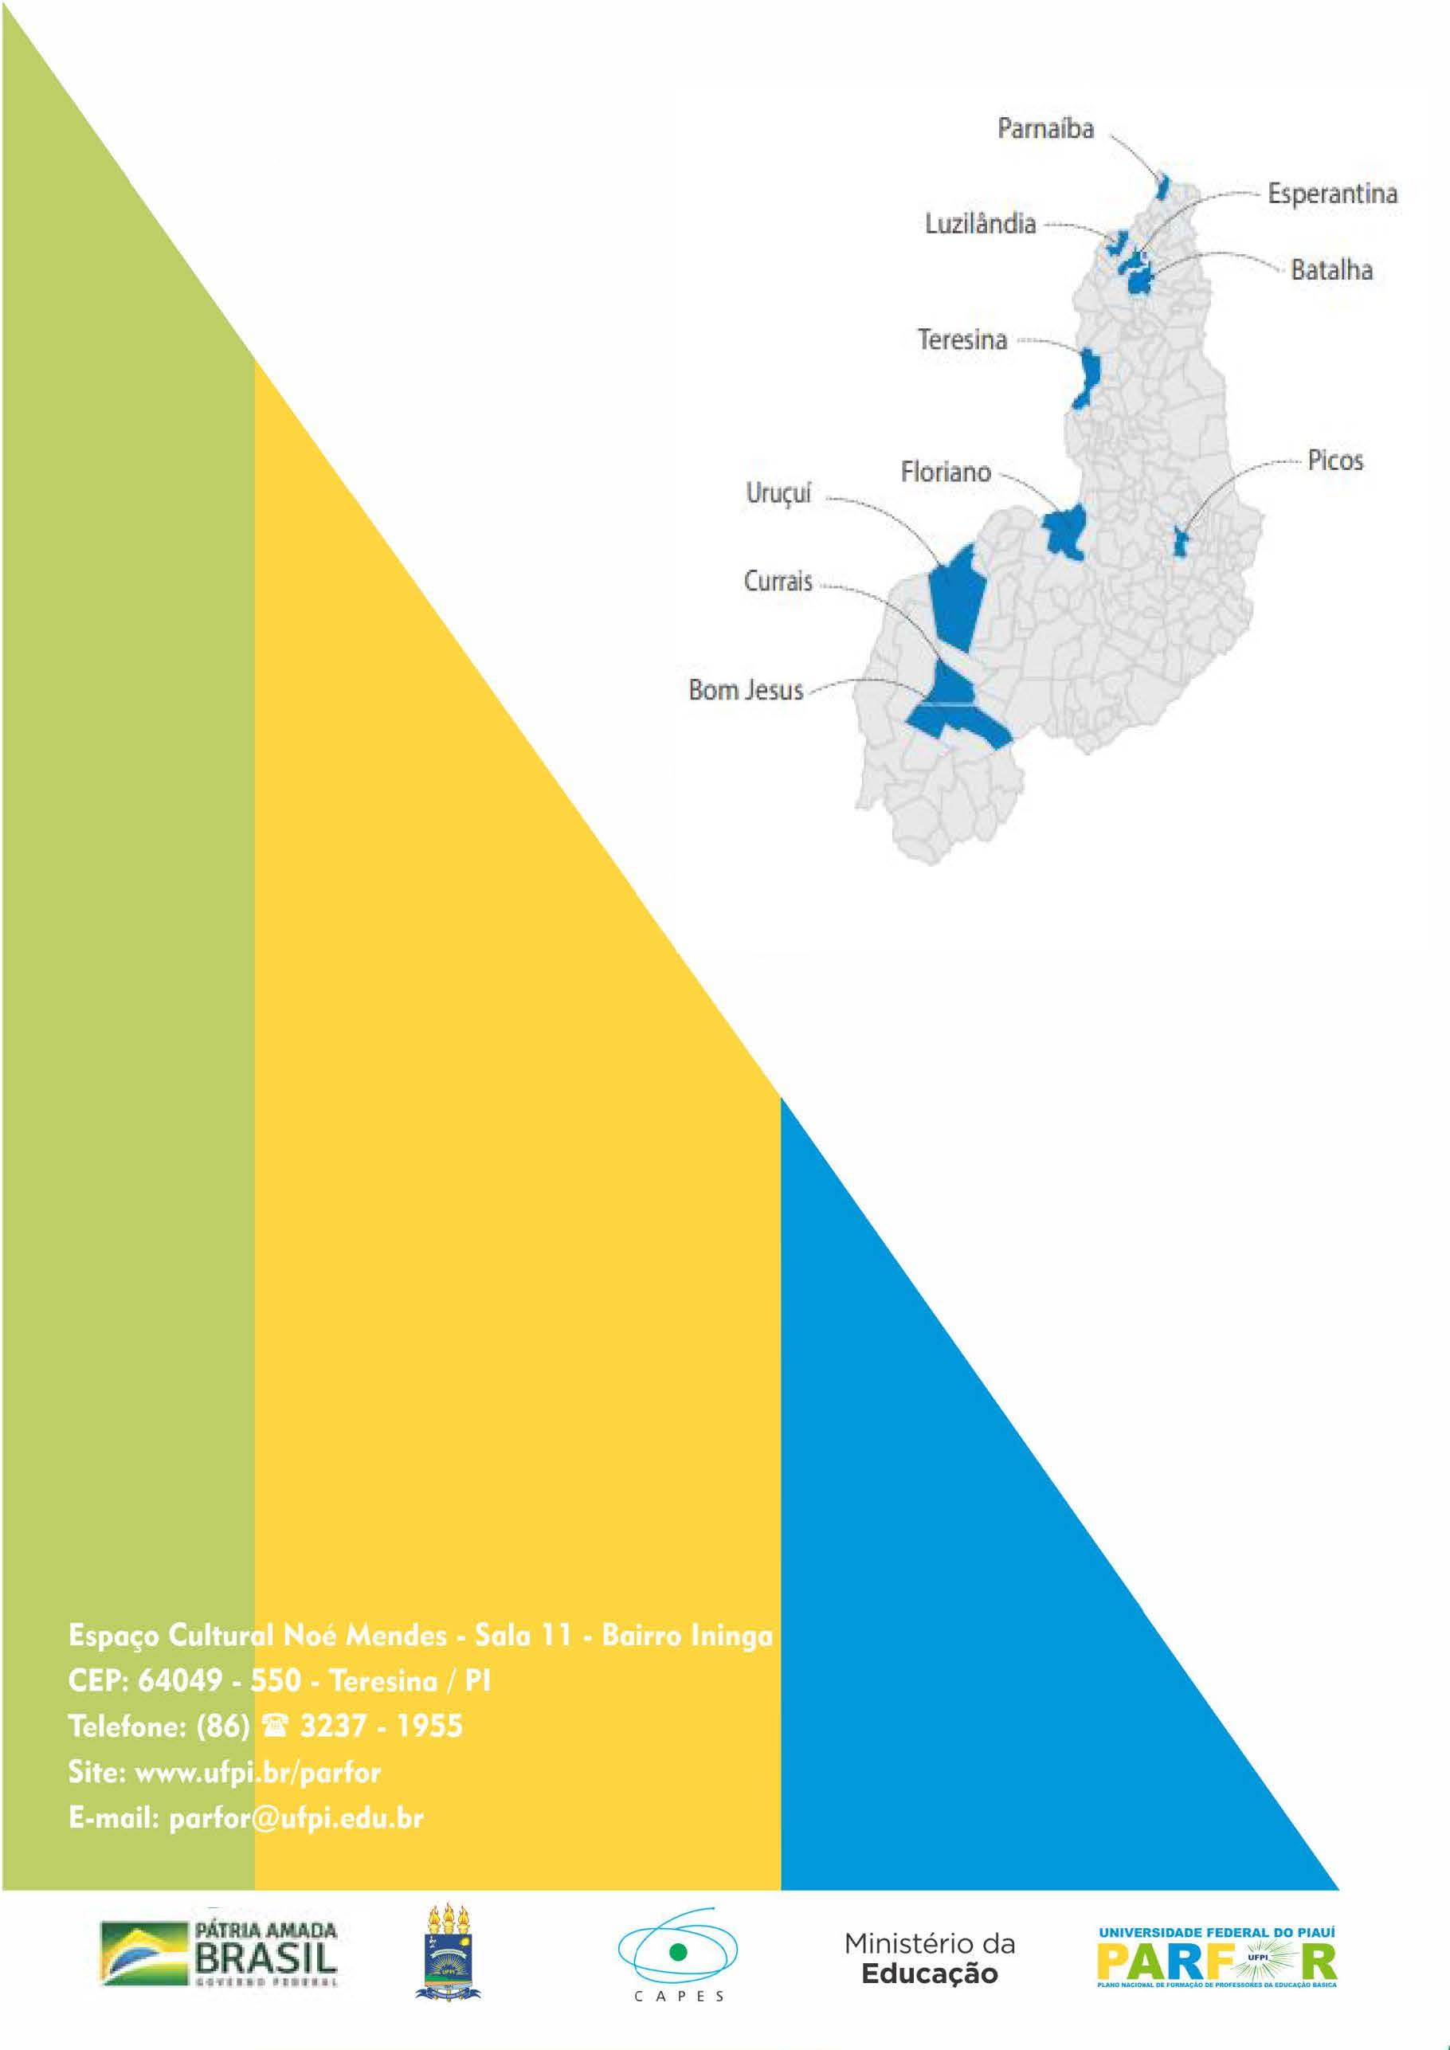

Plano de Trabalho do Professor Formador do PARFOR/UFPI referente às atividades complementares a serem desenvolvidas no âmbito do Seminário Interdisciplinar do PARFOR (SIMPARFOR), constituindo-se de ações de pesquisa articuladas à temática da Atividade Curricular de Extensão (ACE) realizada no semestre letivo, conforme a especificidade da disciplina e as orientações do Coordenador do Curso ao qual o candidato será vinculado, nos termos do item 5.2 do Edital PREG Nº 48/2023, de 09 de novembro de 2023.

